软件工程需求规约

ColorBook 涂书



李舒琴 卢欣冉 王博文 庞彧晴 - 21 January 2018

# 引言

## 背景

1. 待开发的软件系统的名称： 《涂书：可自定义图案的填色分享平台》
2. 项目的任务提出者：李舒琴
3. 项目的开发者：李舒琴 卢欣冉 庞彧晴 王博文
4. 面向用户：对配色或进行配色再创作有需求的人群，比如绘画入门的青少年，UI配色训练的设计师，企图减压的工作族等，受众广泛。
5. 核心研究内容：线条图的生成算法、二维图像3D化技术方案、简约易用的用户交互体验设计。
6. 与其他机构的关系：使用iOS的原生库，分享到QQ、微博、微信等社交平台

## 参考资料

1. 软件开发标准 CMM2
2. 引用文件列表

[1] Drawing smooth lines with cocos2d ios inspired by Paper Apr 23, 2012 Kraysztof Zablocki <http://merowing.info/2012/04/drawing-smooth-lines-with-cocos2d-ios-inspired-by-paper/>

[2] 软件工程：实践者的研究方法(英文版·第8版) 2015-2-1 机械工业出版社 <https://book.douban.com/subject/26611545/>

[3] realm 官网 <https://realm.io/>

[4] Canny, J., A Computational Approach To Edge Detection, IEEE Trans. Pattern Analysis and Machine Intelligence, 8(6):679–698, 1986.and implemented in OpenGL ES by A. Ensor, S. Hall. GPU-based Image Analysis on Mobile Devices. Proceedings of Image and Vision Computing New Zealand 2011.

## 假定和约束

## 发布时间 :2018 年 1 月 10 日发布 ColorBook涂书测试版

## 系统要求: iOS 9.0及以上版本

## 开发条件:成员自备开发使用电脑,并配置相关开发环境

## 经费支持:无经费支持设计成本:自行承担设计成本

## 开发效率:采用 SCRUM 敏捷开发模型，开发冲刺期间避免外界打扰

## 用户的特点

## 适合想要陶冶身心的上班族、想要练习绘画或配色的初学者、对艺术有追求的人。

# 功能需求

## 系统范围 卢

明确概要地说明用户对系统、产品高层次的目标要求，如系统开发的意图、应用目标、作用范围以及其他相关的背景材料。

“涂书app”可以通过把照片转化为线条图来给画图者提供一个画图大纲，帮助没有绘画基础的画图者更好的画图。对于有画图基础的用户拉斯说，如果不想比照线条图来填色作画，可以隐藏线条图，直接在白板上进行画图。“涂书app”有配色推荐、滤镜添加等功能，可以很好的满足用户对于一个画图软件的需求。目前市场上还没有类似的可以帮助用户进行画图构型的软件，而线条提取和画图软件的结合是很有意义的。

## 系统体系结构

## 

以上为系统架构图。我们将整个系统架构分为四层：表现层、应用逻辑层、数据访问层、数据层。后端采用MongoDB进行数据存储, 手机端数据库realm用于可再编辑的图片的存储，通过http请求发送获取数据。

## 系统总体流程

### 描述

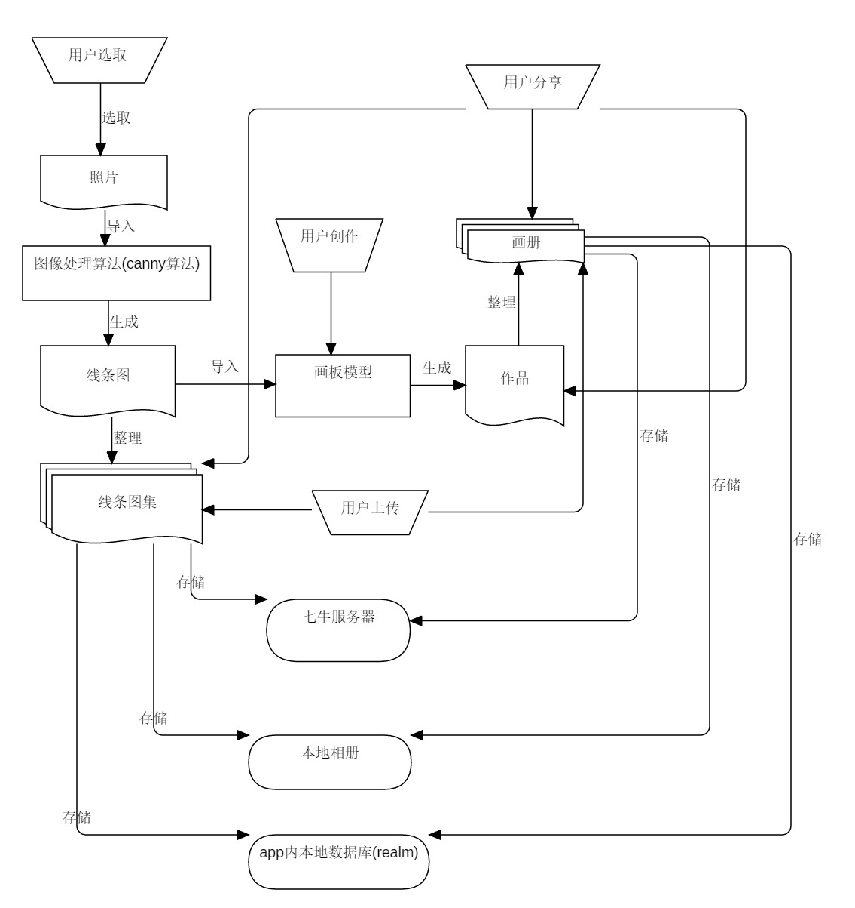

该图是整个项目的系统流程图。首先是用户的照片选取操作，之后通过图像处理(canny)算法生成线条图，并将图片导入到画板模型中供用户创作，生成的作品可整理到画册里，而且生成的线条图可以整理入专门的线条图集，该图集和画册用户均可上传以及存储到七牛服务器或本地相册或app内的本地数据库(realm)。用户也可以将线条图集或画册或单个作品进行分享。

### 下面分别就具体活动进行描述

1. 用户登录活动图

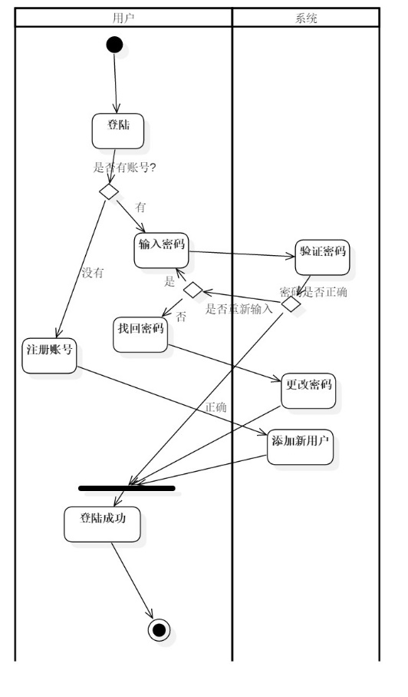

描述：该活动图描述用户登录的过程，用户登录时先判断是否有账号，没有账号则先注册，同时系统添加新用户，若有账号则输入密码，并与系统中的密码进行核对，输入正确则可登录成功，否则可以选择重新输入或找回密码及重新设置系统密码登录。

1. 用户更改密码活动图

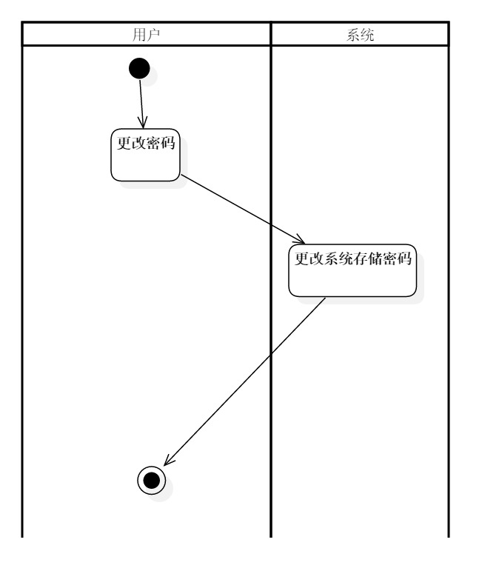

描述：该活动图是简单的用户更改密码时的活动，当用户在登录状态下想要更改密码时，系统会更改存储的密码，令用户更改密码成功。

1. 用户选择图片活动图

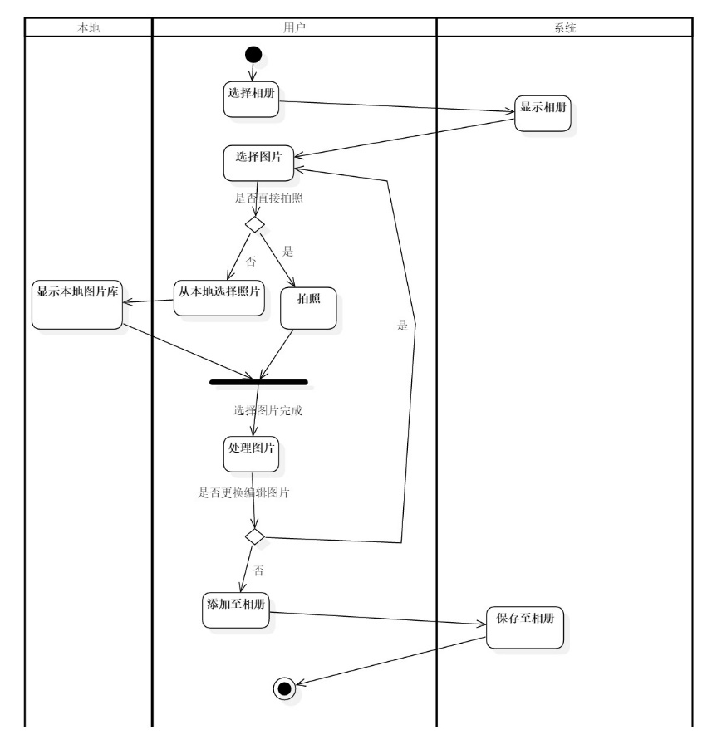

描述：该活动描述了用户选择图片的过程。用户首先选择待操作的相册，之后选择图片，可以直接拍照，也可以从本地相册导入，之后就是处理图片的一系列活动，最后选择添加到相册，相应的系统就会将其保存。

1. 用户直接选择颜色活动图

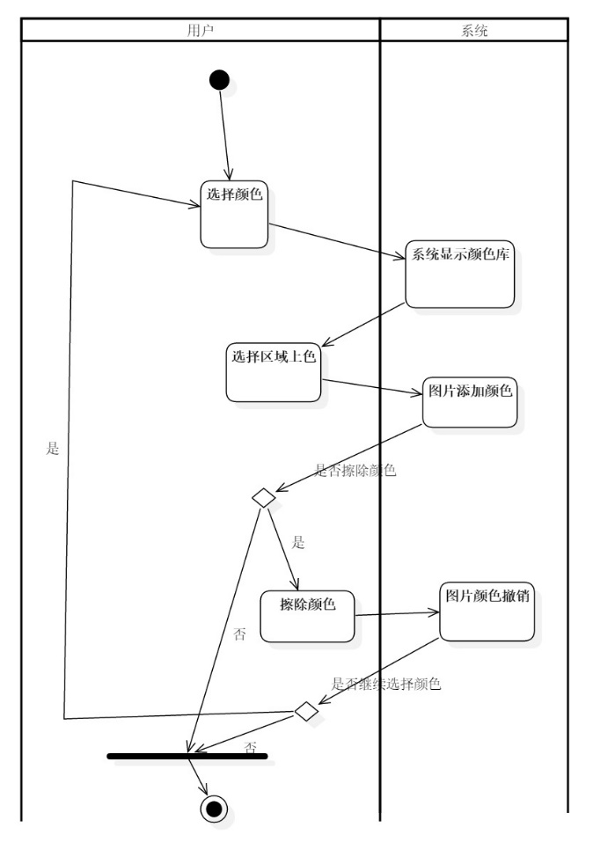

描述：该活动图是描述用户在填色时直接选择颜色进行填充的过程。其中，用户在进行选择颜色的操作时，系统显示其自带的颜色库，用户选取颜色并选择上色区域上色，对应的系统会将用户添加的颜色显示在图片上，用户可以选择对已编辑的颜色进行擦除，之后系统会将擦除的颜色从图片上撤销，然后用户可以选择继续选择颜色上色，或结束该活动。

1. 用户选择配色风格活动图

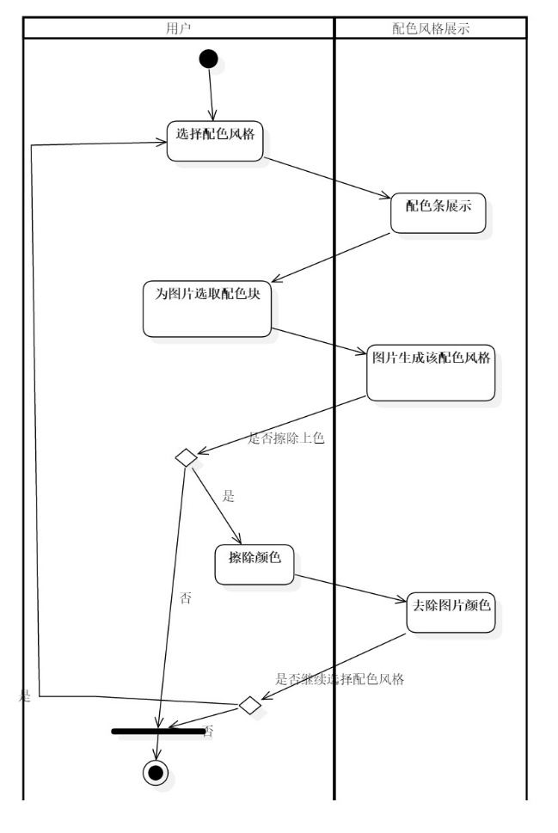

描述：该活动图是用户在填色时选择配色风格的过程，当用户想要进行配色风格选择操作时，系统会将可选的配色条展示，此时用户可以为图片选择配色块，然后系统会为图片生成该配色风格，并且用户之后可以选择擦除某部分颜色，系统及时响应去除该部分颜色，然后用户可以选择继续选择配色风格或进行其他活动。

1. 用户操作配色栏活动图

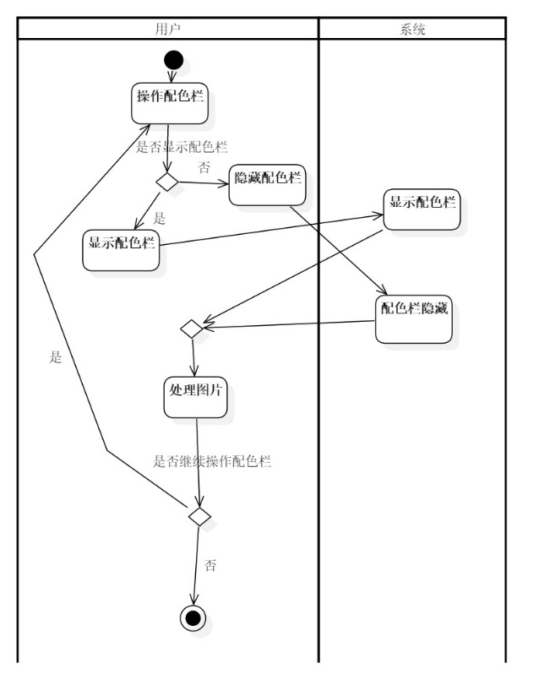

描述：该活动图是用户对配色栏进行操作的过程，表明用户在操作配色栏时，可以进行显示配色栏并使用配色进行图片处理的活动，也可以选择配色栏隐藏再处理图片的活动。

1. 用户编辑撤销活动图

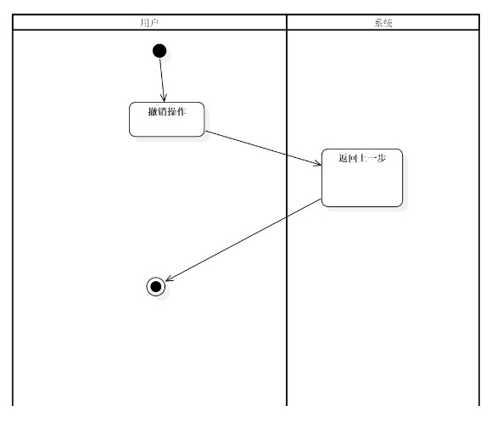

描述：该活动图显示的是用户在进行撤销操作时的活动，用户选择撤销操作时，系统会返回用户的上一步操作。

1. 用户保存图片活动图

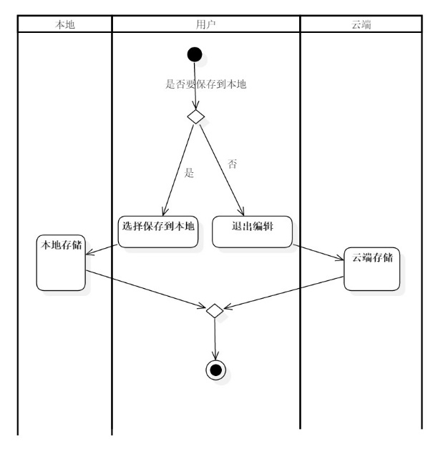

描述：该图是用户对图片进行保存的活动图，当用户编辑完成后，可以选择保存图片到本地，也可以选择默认保存到远端服务器。

1. 线条图处理活动图

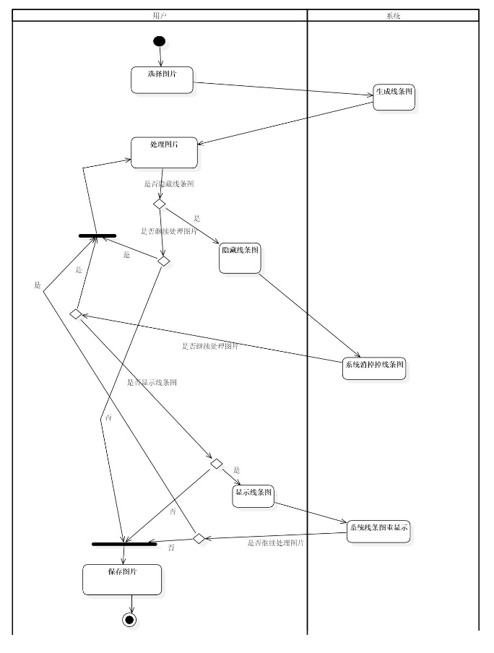

描述：该活动图描述了有关线条图处理的过程。首先用户选好了待处理的图片，然后系统将图片生成线条图，用户可以在线条图上对图片进行处理，处理完成后，用户可以选择隐藏线条图，保存或者选择重新显示线条图并再处理或保存；或者不隐藏线条图继续处理图片或直接保存。

1. 使用取色器取色活动图

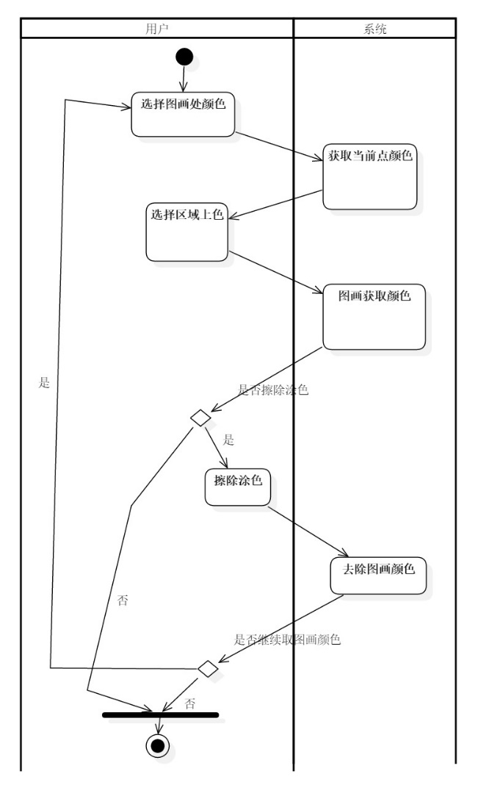

描述：该活动图描述了用户使用取色器选择颜色进行填色的活动。首先用户选择取色器，然后选择图画处颜色，系统获取当前点颜色，用户再选择区域上色，之后用户可以选择擦除上色并保存或重新取色，也可直接结束该活动。

1. 滤镜处理活动图

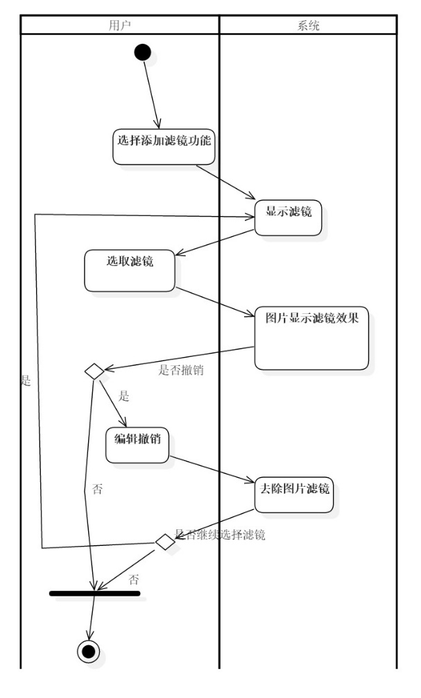

描述：该活动图是有关滤镜处理的活动图，用户在选择加滤镜功能后，系统显示可选的滤镜，用户选取滤镜，图片显示相应的滤镜效果。用户可以选择撤销操作，去除图片的滤镜，然后可以继续选取其他滤镜或者进行其他活动。

1. 画图活动图

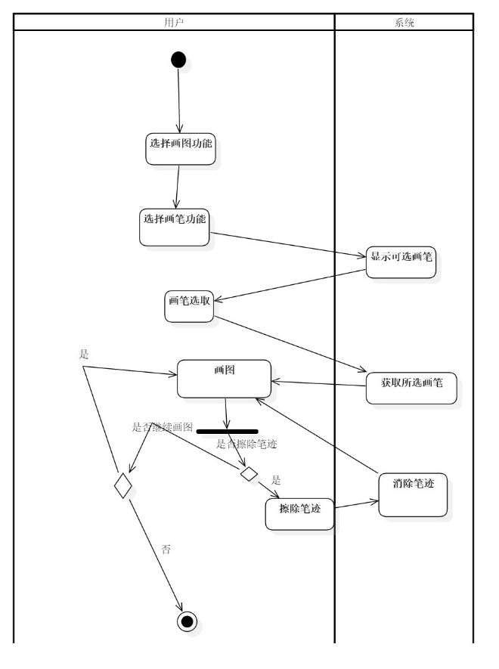

描述：该活动图描述了用户进行画图操作的过程，用户选择画图功能时首先选择画笔，然后进行画图，可以选择笔迹擦除操作，之后可以选择继续画图或完成该活动

## 需求分析

* + 1. 涂书功能建模

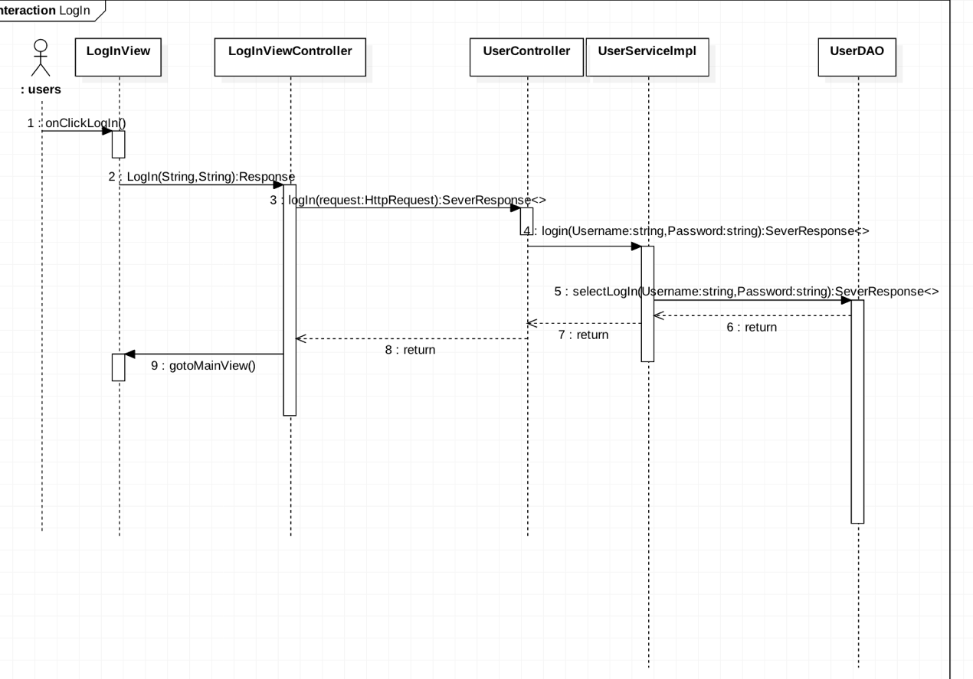

登陆:

1. 用户填写登录信息并点击登陆按钮
2. 发送登陆请求给登陆界面控制类
3. 发送登陆请求给后端用户控制类
4. 发送登陆请求给后端用户服务类
5. 发送登陆请求给后端用户数据库操作类
6. 返回登陆结果
7. 登陆成功，跳转到主界面，否则，停留在登陆页面

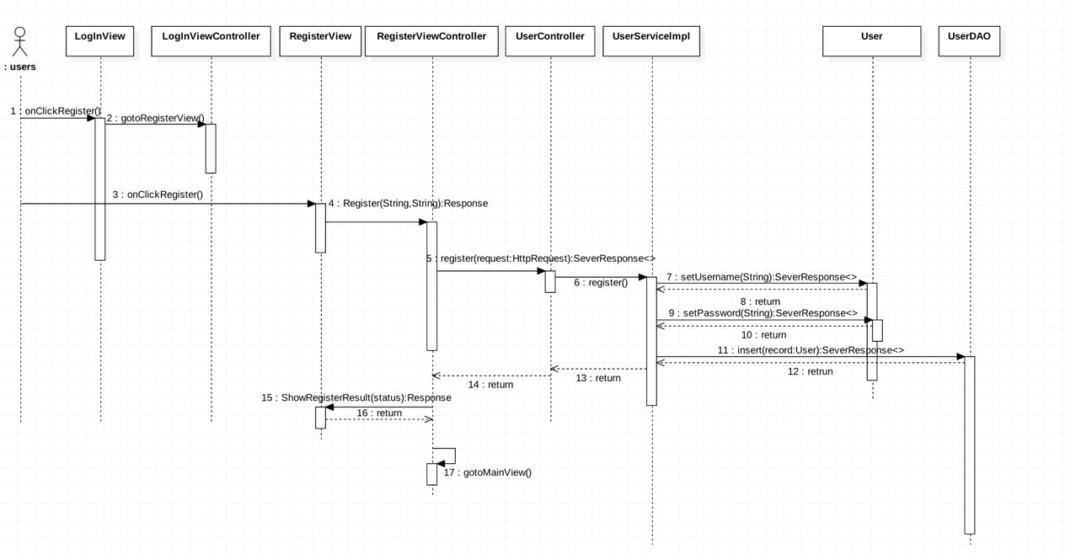

注册：

1. 用户点击注册按钮跳转到注册页面
2. 填写注册信息并点击注册页面的注册按钮
3. 发送注册请求给注册界面控制类
4. 发送注册请求给后端用户控制类
5. 发送注册请求给后端用户服务类
6. 创建一个用户对象
7. 发送注册请求给后端用户数据库操作类，添加一条用户信息到数据库
8. 返回注册结果
9. 登陆成功，跳转到该新用户的主页面

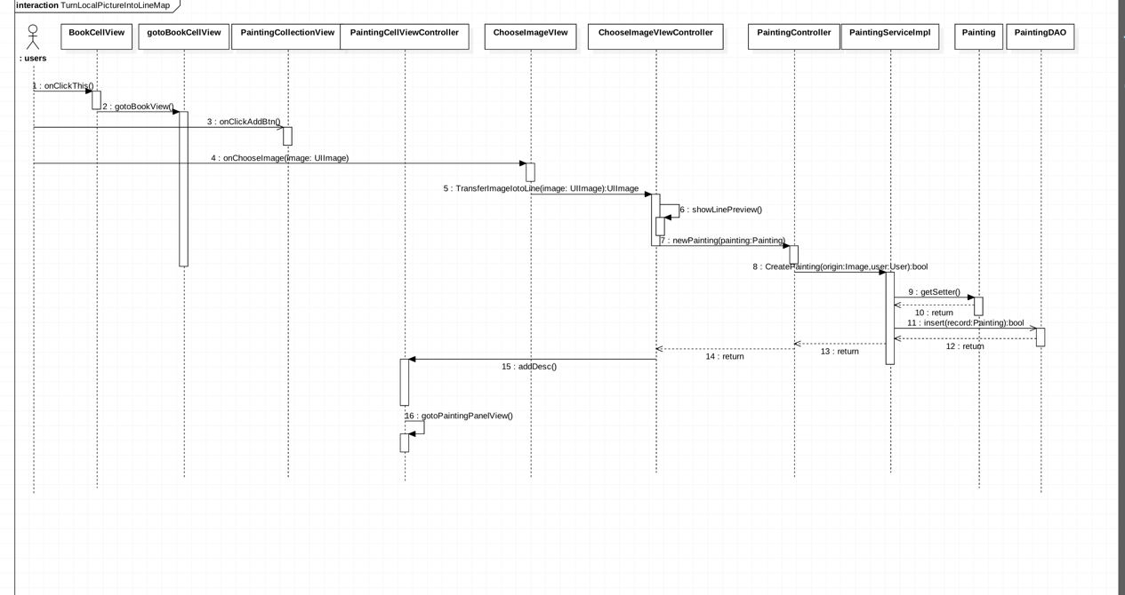

选择本地照片转化为线条图添加为新图画：

1. 用户选择画册，跳转到该画册页面
2. 用户点击添加图画按钮
3. 用户点击本地照片，并选择照片
4. 转化该照片为线条图，并显示预览
5. 发送添加新图画请求到图画控制类
6. 发送添加新图画请求到图画服务类
7. 创建新图画对象
8. 发送添加新图画请求到图画数据库操作类，并增加一个图画在数据库中
9. 返回添加结果
10. 在该画册界面里增加这个图画
11. 跳转到画图页面，显示该图画

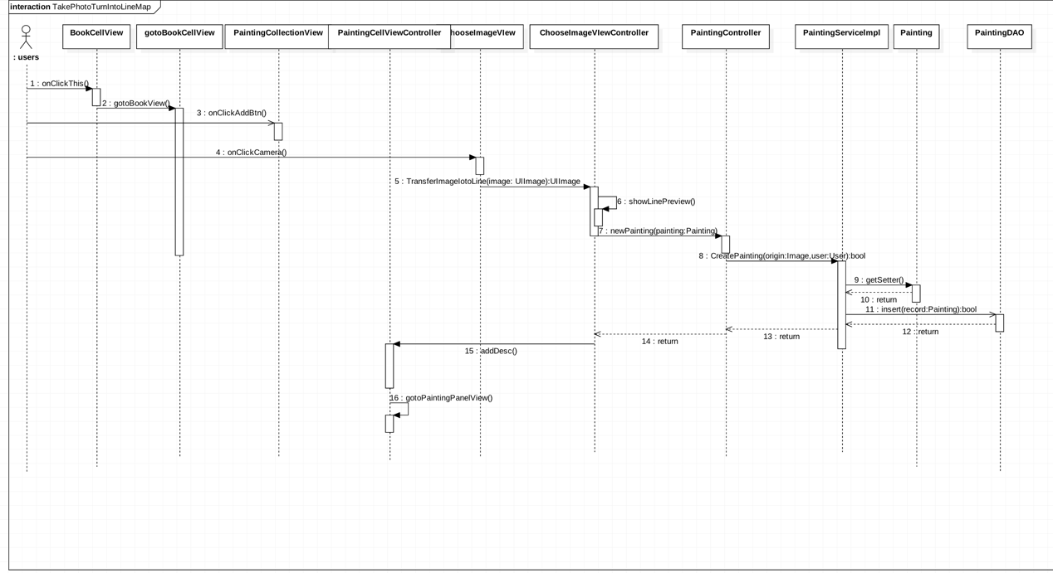

选择拍照转化为线条图添加为新图画：

1. 用户选择画册，跳转到该画册页面
2. 用户点击添加图画按钮
3. 用户点击拍照，并拍照
4. 转化该照片为线条图，并显示预览
5. 发送添加新图画请求到图画控制类
6. 发送添加新图画请求到图画服务类
7. 创建新图画对象
8. 发送添加新图画请求到图画数据库操作类，并增加一个图画在数据库中
9. 返回添加结果
10. 在该画册界面里增加这个图画
11. 跳转到画图页面，显示该图画

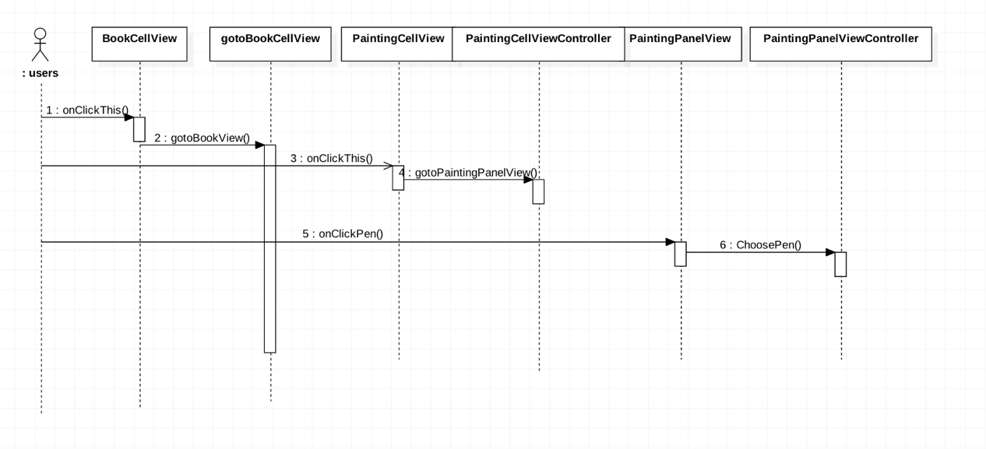

选择画笔：

1. 用户选择画册，跳转到该画册页面
2. 用户选择图画，跳转到画图页面，显示该图画
3. 用户点击想用的画笔

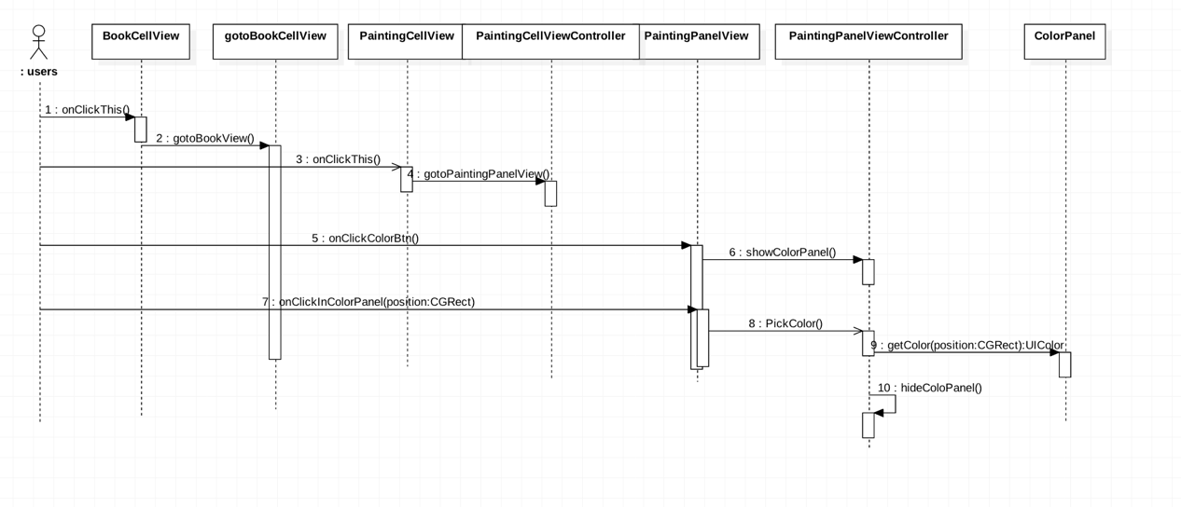

通过色盘取色：

1. 用户选择画册，跳转到该画册页面
2. 用户选择图画，跳转到画图页面，显示该图画
3. 用户点击颜色按钮
4. 显示色盘
5. 用户在色盘中选择想用的颜色，并把该颜色显示在颜色按钮上
6. 隐藏色盘

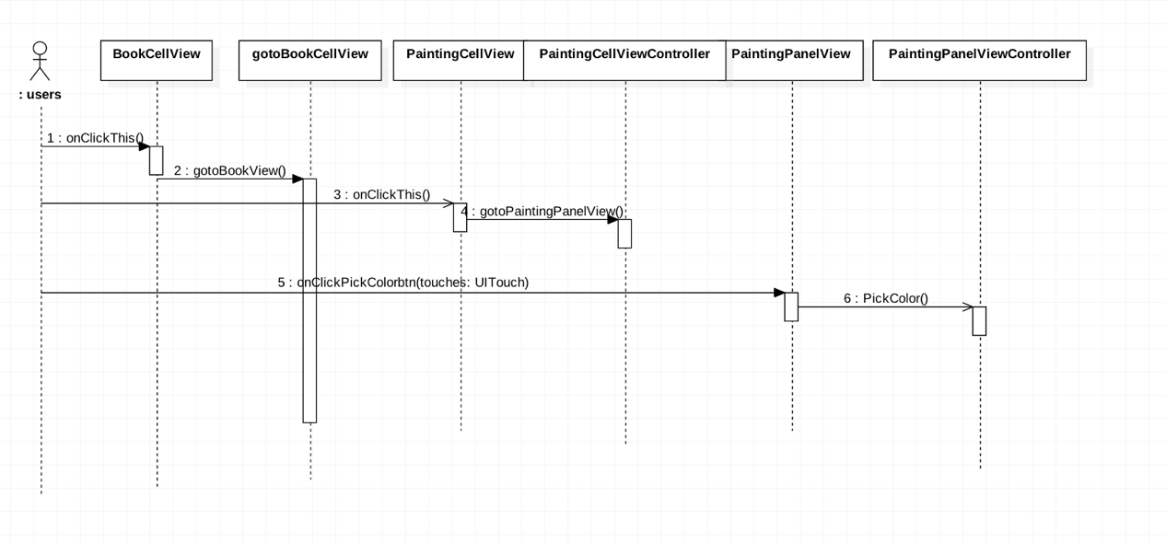

通过取色器取色：

1. 用户选择画册，跳转到该画册页面
2. 用户选择图画，跳转到画图页面，显示该图画
3. 用户在画面上想选取的颜色上用3dtouch
4. 画图界面控制类选择该位置的颜色，并把该颜色显示在颜色按钮上

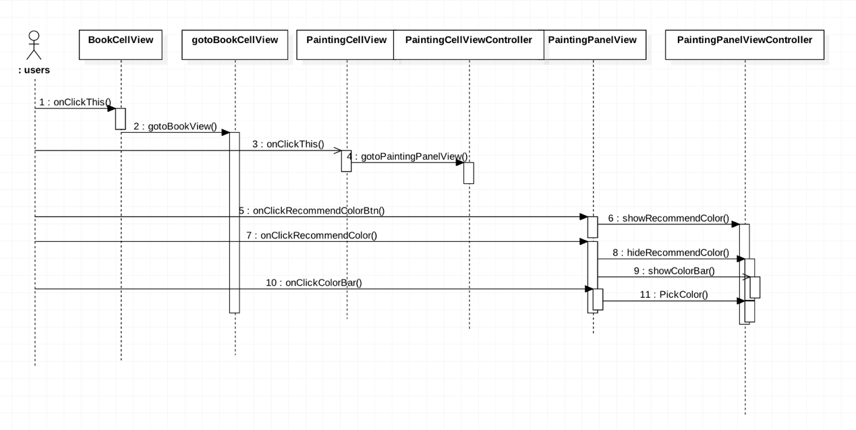

通过推荐取色：

1. 用户选择画册，跳转到该画册页面
2. 用户选择图画，跳转到画图页面，显示该图画
3. 点击颜色推荐按钮
4. 显示推荐的色块
5. 选择想使用的色块
6. 显示该色块在色块栏
7. 用户在色块栏中选择想用的颜色
8. 该颜色被选择并显示在颜色按钮上

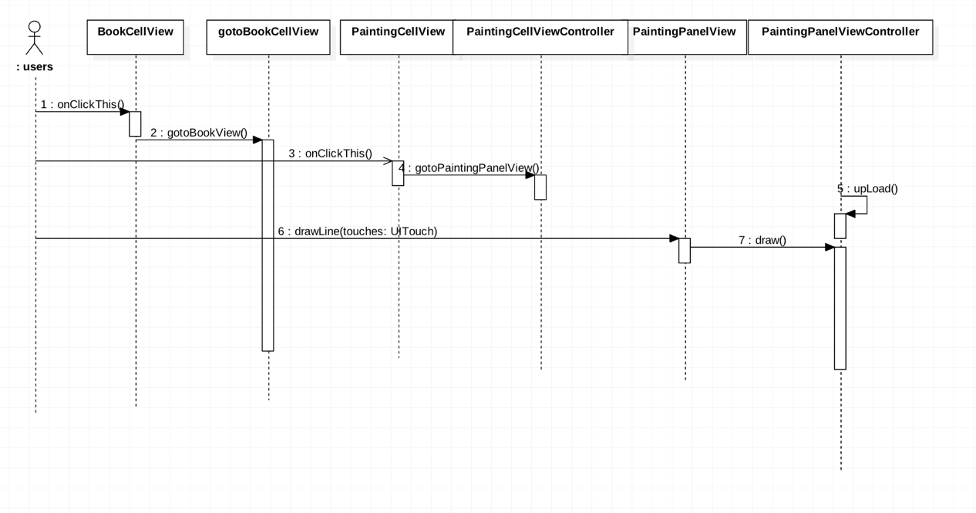

画线条：

1. 用户选择画册，跳转到该画册页面
2. 用户选择图画，跳转到画图页面，显示该图画
3. 选择完画笔和颜色后，在界面上连续触摸画线条
4. 画图界面控制类增加该线条到数据库中

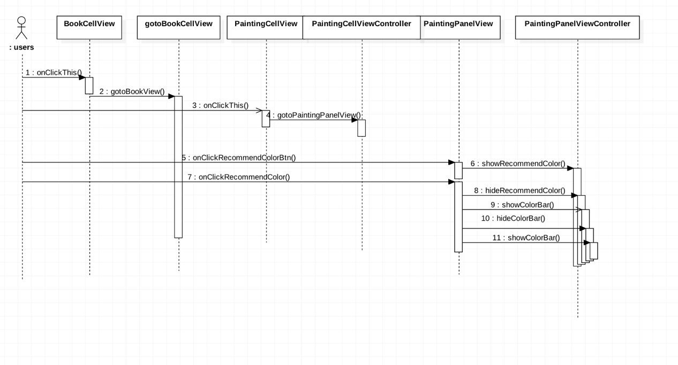

显示色块栏：

1. 用户选择画册，跳转到该画册页面
2. 用户选择图画，跳转到画图页面，显示该图画
3. 点击颜色推荐按钮
4. 显示推荐的色块
5. 选择想使用的色块
6. 显示该色块在色块栏
7. 选择完推荐色块后，点击隐藏色块栏按钮隐藏色块栏
8. 点击色块栏按钮
9. 画图界面控制类控制画图界面显示色块栏

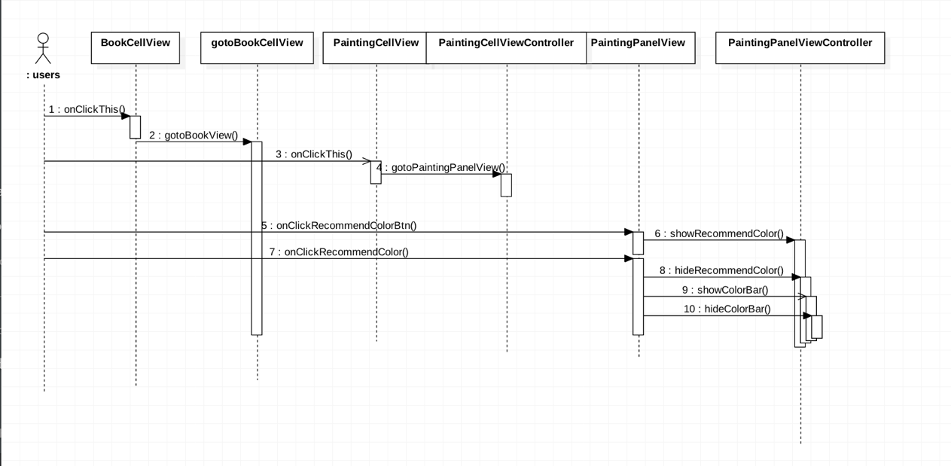

隐藏色块栏：

1. 用户选择画册，跳转到该画册页面
2. 用户选择图画，跳转到画图页面，显示该图画
3. 点击颜色推荐按钮
4. 显示推荐的色块
5. 选择想使用的色块
6. 显示该色块在色块栏
7. 选择完推荐色块后，点击隐藏色块栏按钮隐藏色块栏

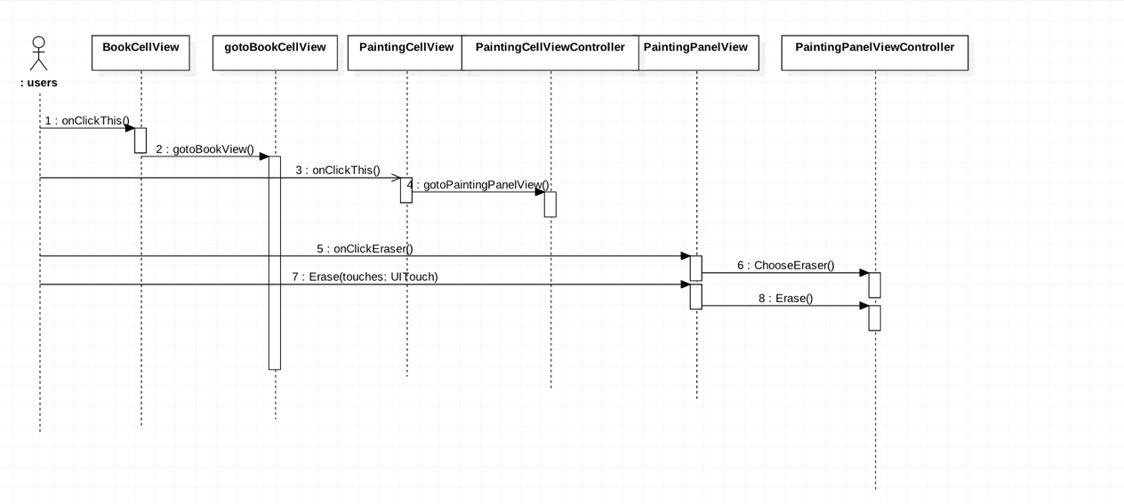

擦除：

1. 用户选择画册，跳转到该画册页面
2. 用户选择图画，跳转到画图页面，显示该图画
3. 点击橡皮按钮
4. 在界面上连续触摸擦除该位置
5. 画图界面控制类删除该位置颜色在数据库和画面中

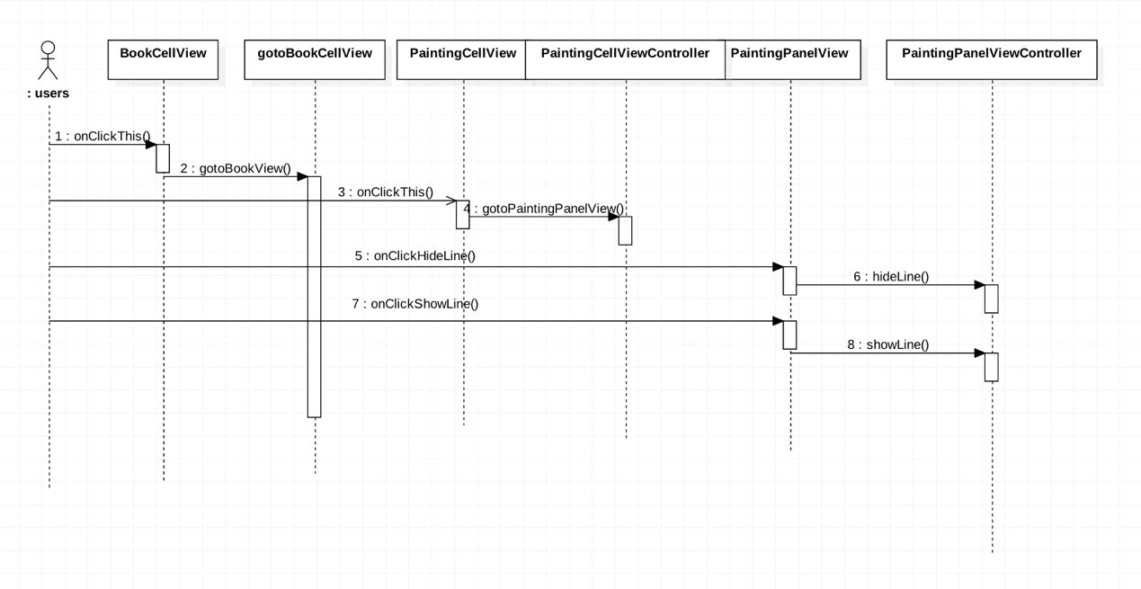

显示线条图：

1. 用户选择画册，跳转到该画册页面
2. 用户选择图画，跳转到画图页面，显示该图画
3. 隐藏了线条图之后，点击显示线条图按钮，调用画图界面类中显示线条图函数
4. 画图界面控制类控制界面显示线条图

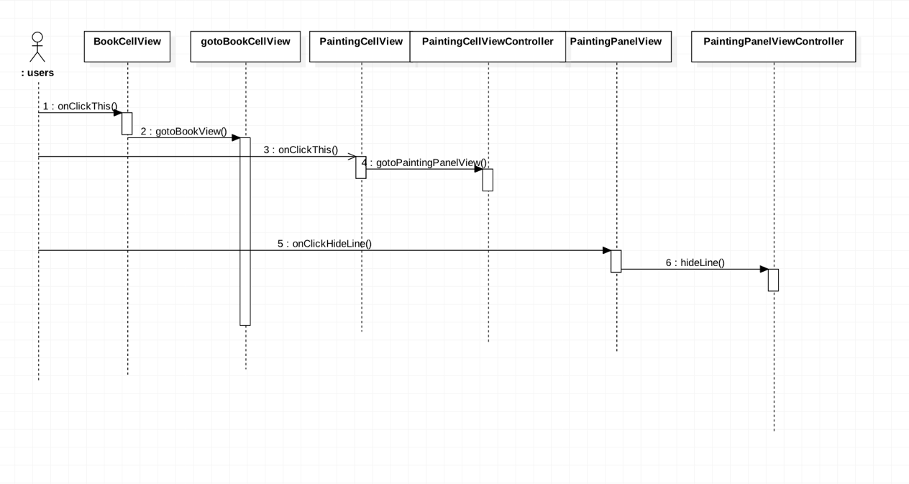

隐藏线条图：

1. 用户选择画册，跳转到该画册页面
2. 用户选择图画，跳转到画图页面，显示该图画
3. 点击隐藏线条图按钮，调用画图界面类中隐藏线条图函数
4. 画图界面控制类控制界面隐藏线条图

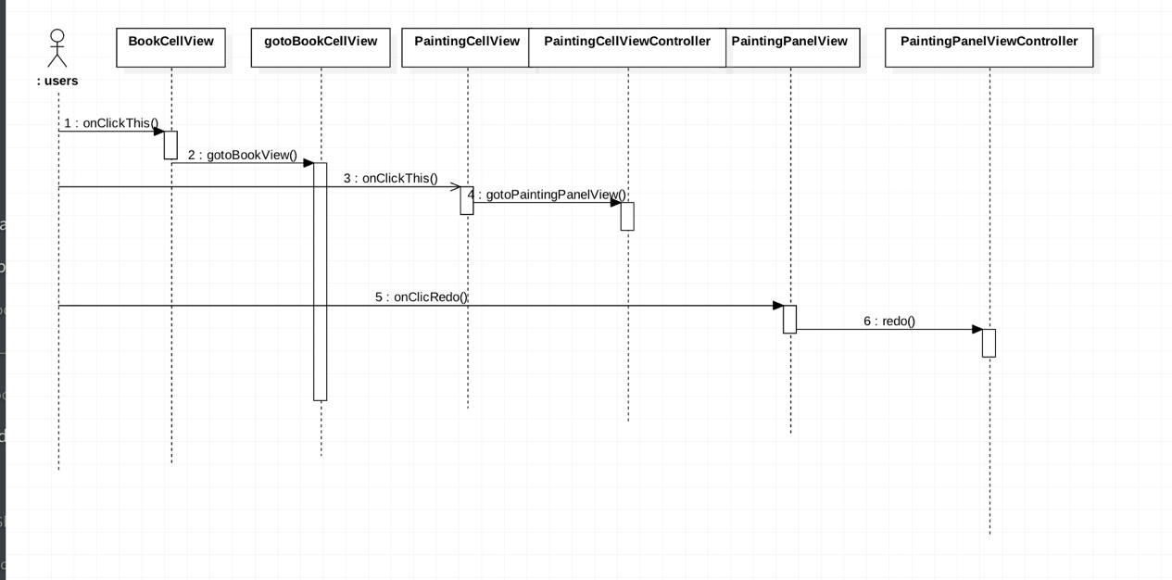

撤销上一步操作：

1. 用户选择画册，跳转到该画册页面
2. 用户选择图画，跳转到画图页面，显示该图画
3. 点击撤销按钮
4. 画图界面控制类控制删除数据库和界面中的上一步画的线条

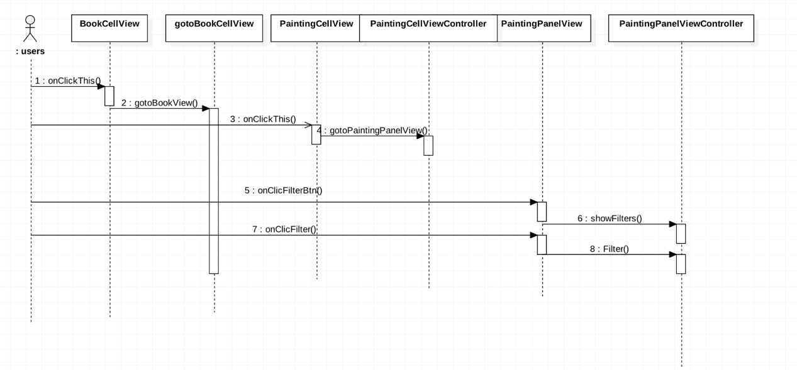

滤镜：

1. 用户选择画册，跳转到该画册页面
2. 用户选择图画，跳转到画图页面，显示该图画
3. 点击滤镜按钮
4. 显示滤镜
5. 选择想用的滤镜
6. 画图界面控制类控制对该图画用这个滤镜，并在数据库中保存

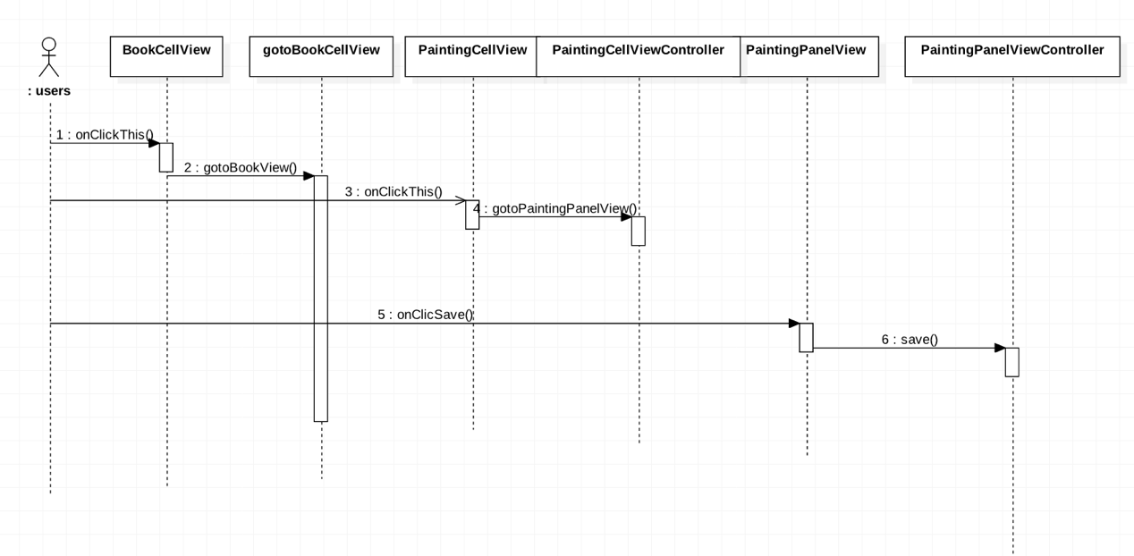

保存图画到本地：

1. 用户选择画册，跳转到该画册页面
2. 用户选择图画，跳转到画图页面，显示该图画
3. 用户点击保存按钮
4. 用户点击保存到本地按钮
5. 画图界面控制类控制保存该图画到本地
   * 1. 涂书-数据建模

# 

用户实体表（UserEntity)

编号：CD1

属性：用户名、邮箱、自我介绍、画册列表、头像、密码

说明：和CD2一对多、和CD3一对多。

画册实体表（BookEntity）

编号：CD2

属性：名称、图画列表、创建时间、封面、id、所属用户；

说明：和CD1多对一、和CD3一对多

图画实体集（PaintingEntity）

属性：线条、所画图、原图、描述、所属画册、所属用户、创建时间、id

说明：和CD1多对一、和CD2多对一

* + 1. 涂书-行为建模

#### 画册模块

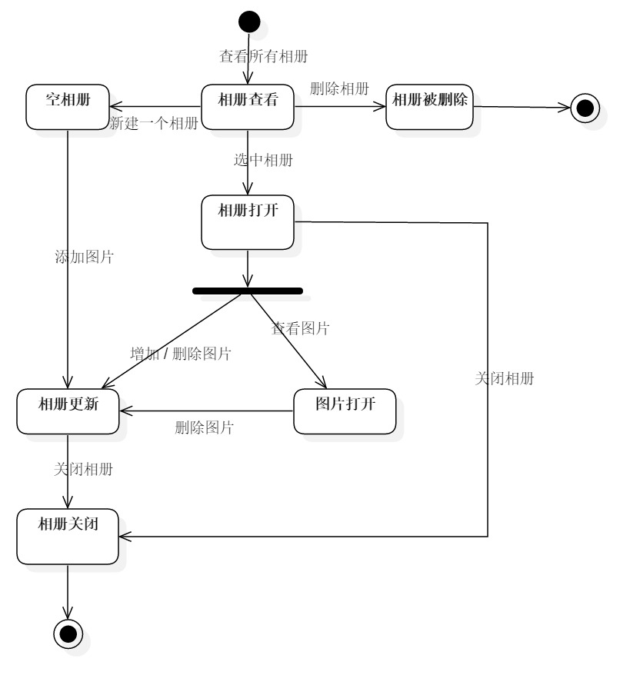

查看/编辑/删除/新建相册状态图

该状态图展示了相册的状态变化，用户可新建相册、查看已有相册，并对相册内容进行删除或增加，也可以直接删除整个相册。

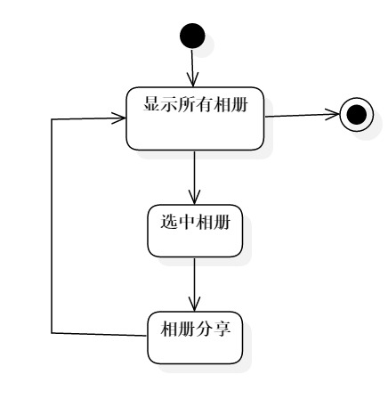

该图表示分享图册的状态。

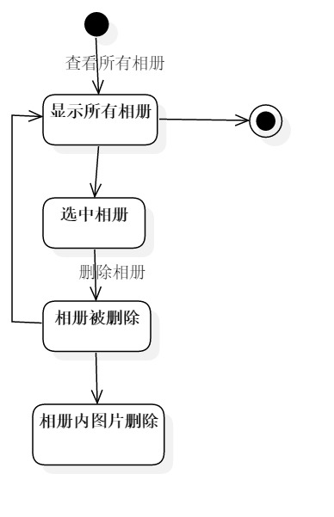

该图表示删除图册的状态。

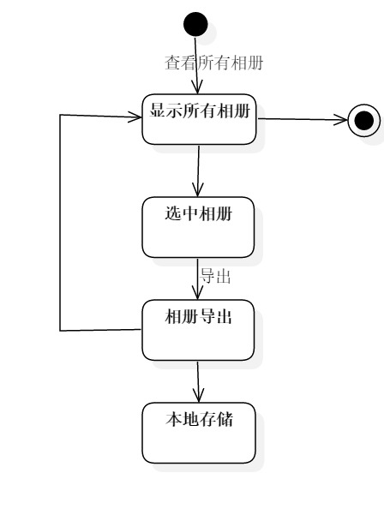

该图表示导出图册的状态。

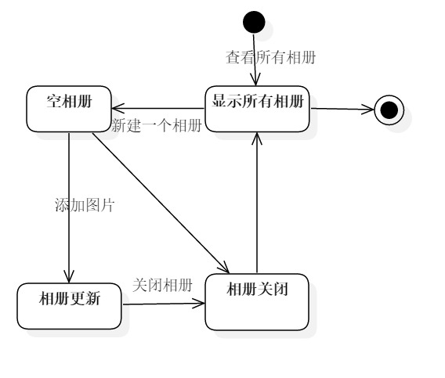

该图表示新建相册的状态。

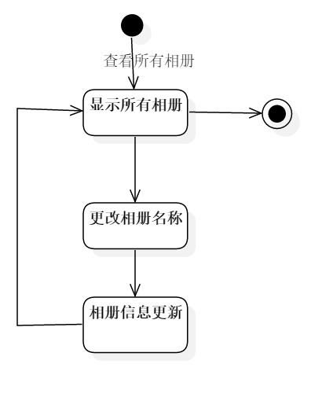

该图表示更改相册名称的状态。

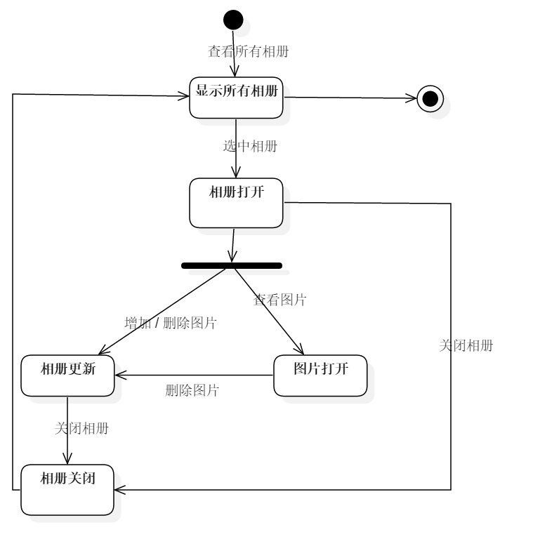

该图表示打开相册的状态。

#### 图画模块

#### ../images/图画/创建图画.jpg

该图表示创建图画的状态图。

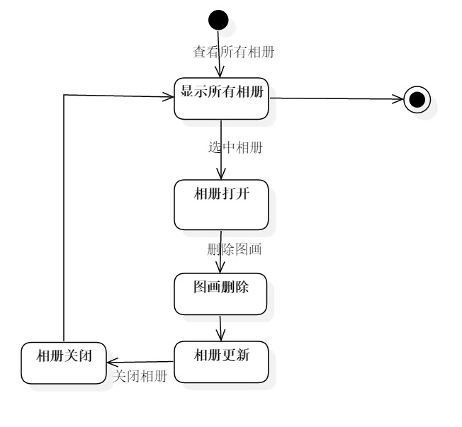

该图表示了删除图画的所有状态。

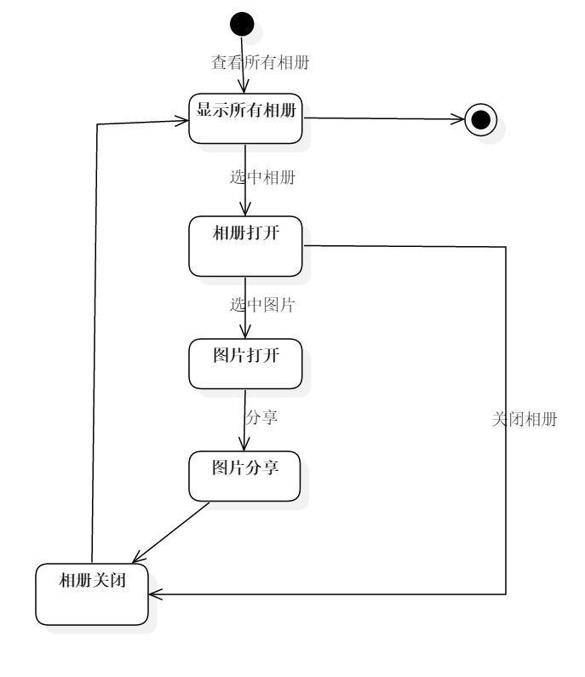

该图表示分享图片的所有状态。

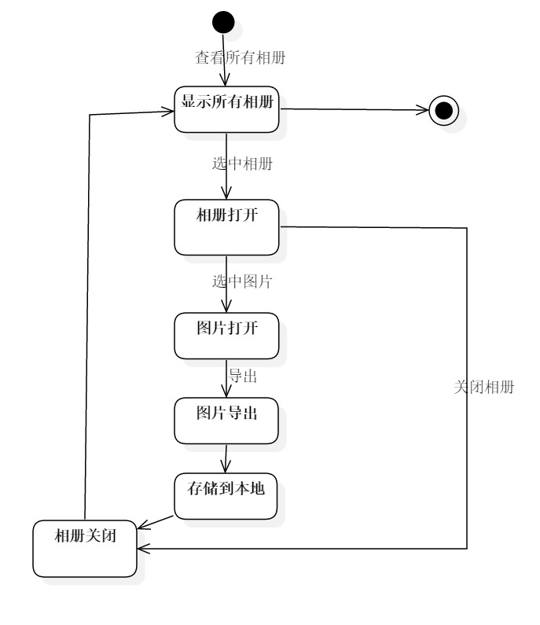

该图表示存储图画的所有状态。

#### 转化线条模块

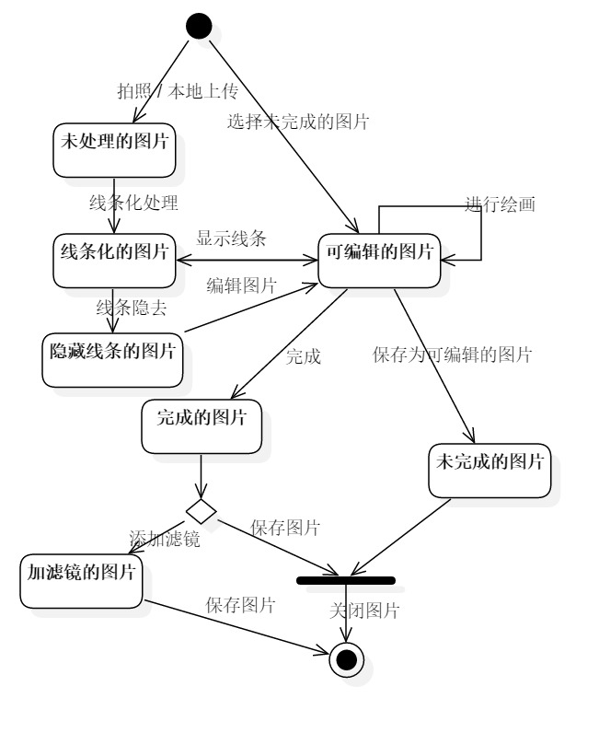

图片处理状态图

该图描述图片在处理中的各种状态。用户可打开未完成图片进行编辑，也可以拍照或本地上传图片进行线条化处理后进行编辑。编辑图片时，线条可以隐藏也可以显示。存储图片时可以在图片中添加滤镜。

#### 绘图模块

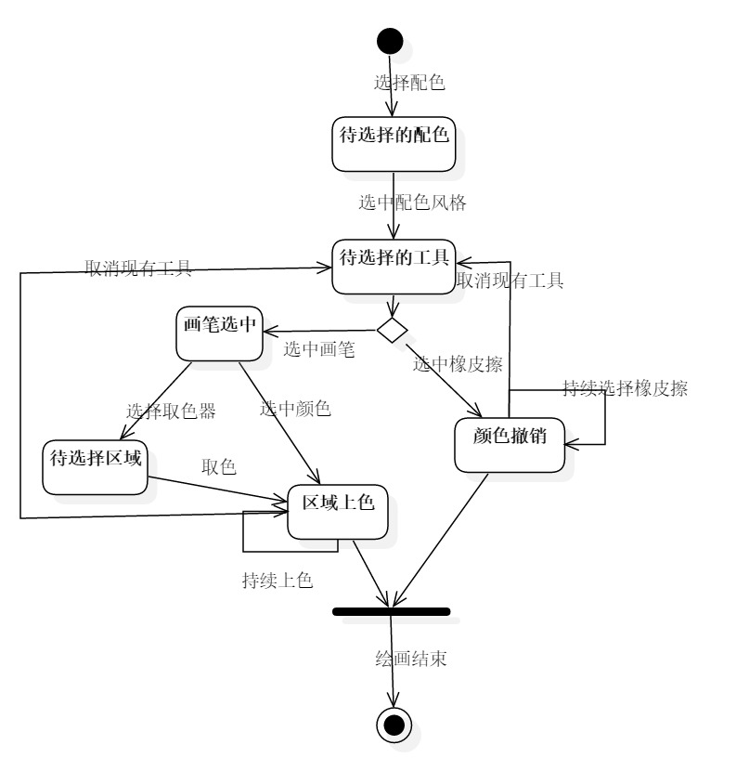图片编辑状态图

该图展示了图片编辑过程中的各种状态。用户可在选择配色方案后选择颜色进行上色，也可以直接在图片中取色进行上色。工具橡皮擦可以帮助修改区域的颜色。

#### ../images/jpg/1.jpg

该图展示了图片编辑过程中的选择线条粗细的状态。用户可在选择画笔或橡皮擦配后选择粗细进行上色 。

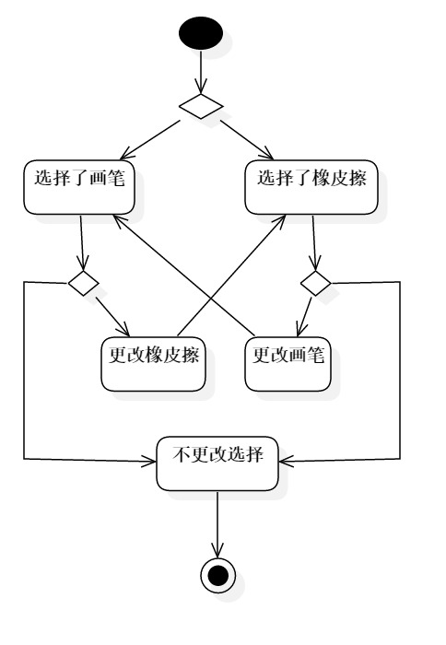

该图展示了用户选择画笔或橡皮擦时的状态图。

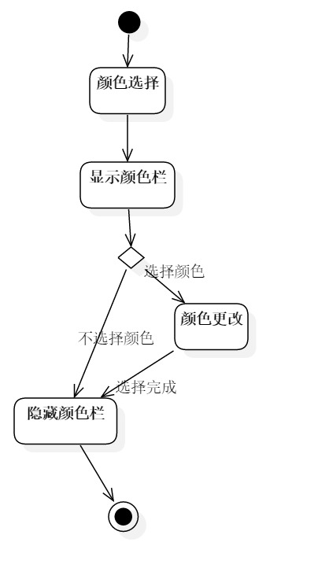

该图展示了选择颜色的状态图。

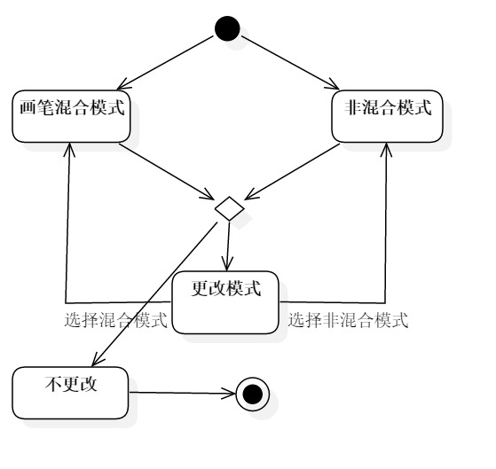

该图展示了选择上色模式的状态图。混合模式为不同颜色交叉时有混合效果，非混合模式为不同颜色交叉时后上色的覆盖之前的。

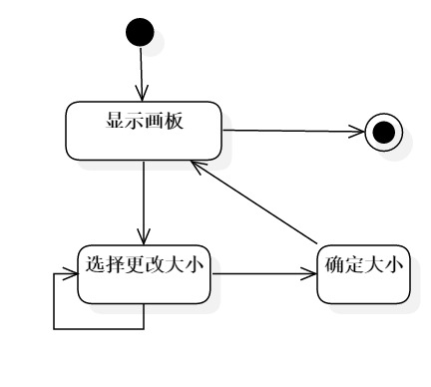

该图表示使用向里捏和向外的手势来改变画板大小的状态图。

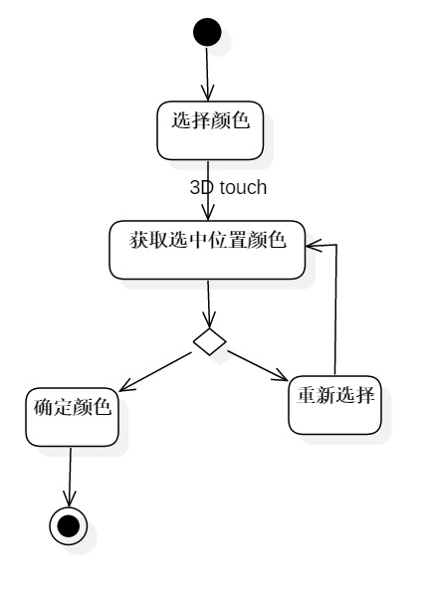

该图表示使用3D-Touch来获取当前位置颜色的状态图。

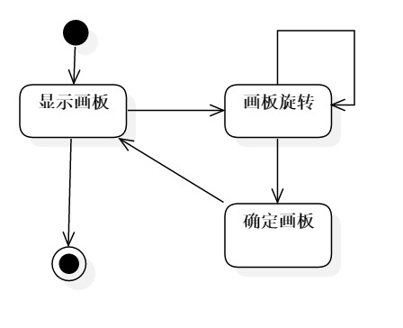

该图展示使用旋转手势来旋转画板的状态图。

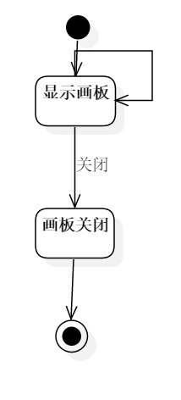

该图展示了使用快速向内捏的手势来方便的关闭画板状态图。

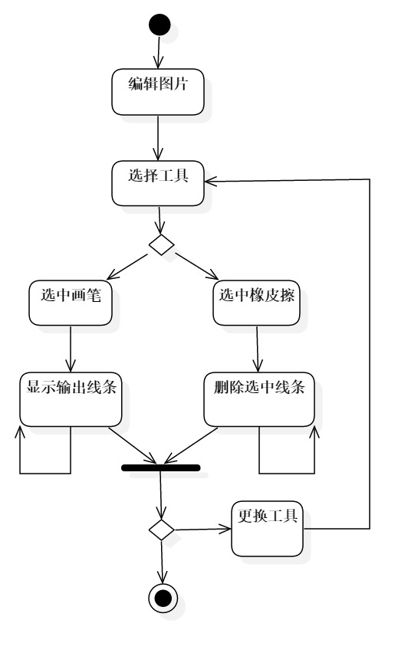

该图展示画笔或橡皮擦画线的状态图。

# 非功能性需求

## 性能要求 卢

* + 1. 精度

该软件对数据的输入输出精度要求是小数点后3位。

该软件对数据的传输精度要求是小数点后3位。

* + 1. 时间特性要求

说明对于该软件的时间特性要求，如对：响应时间；更新处理时间；数据的转换和界面更新传送时间等的要求。

响应时间：对于用户输入的信息的处理时间应该在可接受范围，不超过2s

更新处理时间：对于数据的更新处理时间应该不超过2s

数据的转换和界面更新传送时间：对于数据的转换和界面的更新传送等时间应该不超过1s

* + 1. 输人输出要求

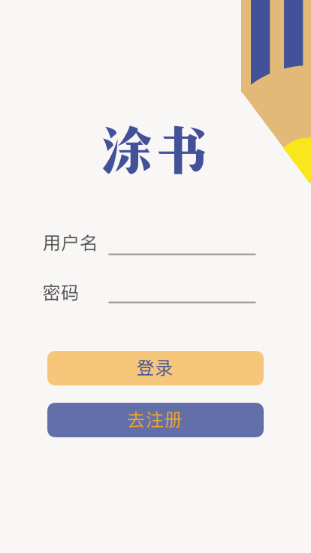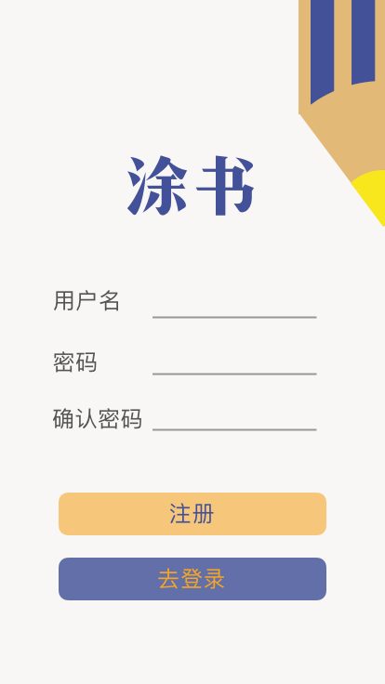

|  |  |
| --- | --- |
| 名称 | 用户名 |
| 类型 | 输入 |
| 数据类型 | String |
| 媒体 | 登陆界面，注册界面 |
| 格式 | 10位以内的字母大小写或数字 |
| 数值范围 | 字母大小写，数字 |
| 精度 | 10位以内 |

|  |  |
| --- | --- |
| 名称 | 密码 |
| 类型 | 输入 |
| 数据类型 | String |
| 媒体 | 登陆界面，注册界面 |
| 格式 | 6位以内的字母大小写或数字 |
| 数值范围 | 字母大小写，数字 |
| 精度 | 6位以内 |

新建画册，成功后输出新建成功的画册

数据类型：Book

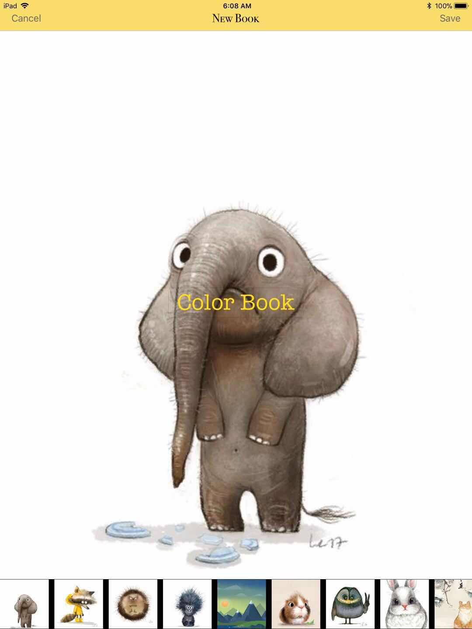

新建painting，成功显示转化成的线条图

数据类型：UIImage

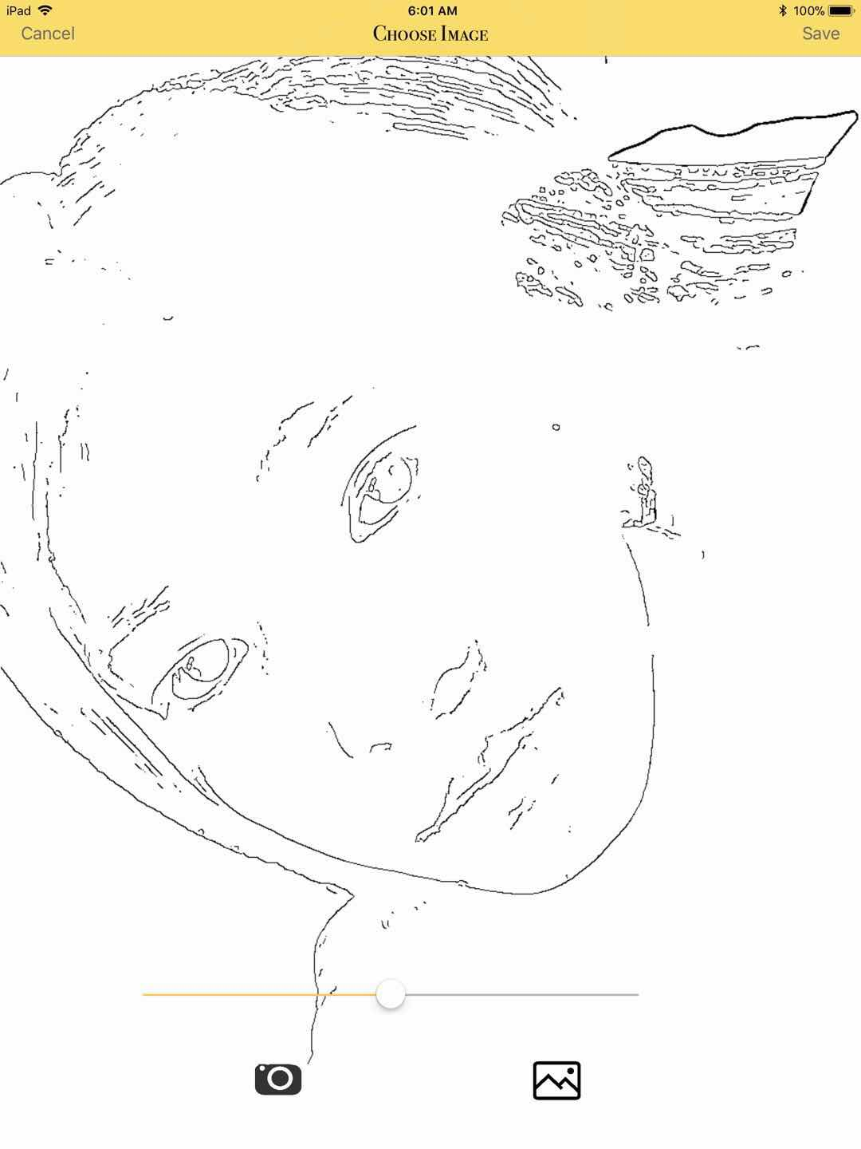

选择Painting成功，跳转到PaintingPanel界面，显示相应的图画。

数据类型：UIImage

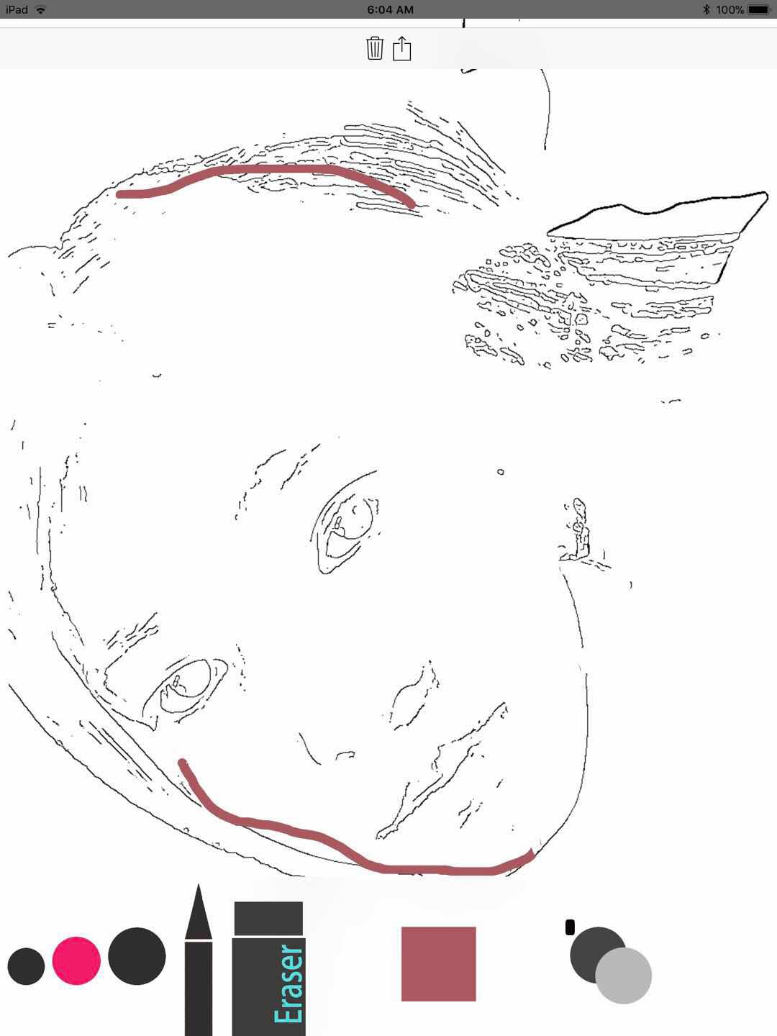

## 安全及保密性需求

本应用存储的数据仅涉及用户登录名、用户密码、用户创作的图片、用户创建的相册等。丢失用户登录信息将导致用户无法继续使用原账号，同时也会造成用户创作的丢失，用户体验将会急剧下降。因此本应用对数据的安全性有较高的要求，保证用户信息不会丢失。

1. 对于图片以及画册的信息我们采用多重备份的方式存储，不同备份信息放在不同的机器上，即使一台机器出现故障，仍能保证数据的安全存储，用户仍可正常访问数据。
2. 用户的登录信息保存时，用户的登录密码将会加密保存，不会轻易泄露。同时个人信息仅与本应用功能有关，不会对用户隐私造成影响。

# 运行环境规定

## 设备

## 处理器型号及内存容量；

后端：

cpu类型: Intel(R) Xeon(R) CPU E5-2682 v4 @ 2.50GHz

cpu核数: 1核

内存: 2G

手机端：

苹果A5处理器

内存：16G以上

## 外存容量、联机或脱机、媒体及其存储格式，设备的型号及数量；

硬件设备平台:冯·诺依曼体系结构计算机

数据库系统平台:MongoDB数据库

操作系统：MacOS 10.12

编译程序: C++编译器